SIMULINK / SPECIALIZED POWER SYSTEMS 技术审计
PV-ESS混合交流/直流微电网
阶段15优化详细技术报告
0.6 s交流负载阶跃母线失稳修复、完整事件序列复现与物理合规审计
项目 | 内容
审计对象 | manul_model_stage15_complete.slx（实验副本）
对照模型 | manul_model.slx（原模型，未修改）
报告日期 | 2026-08-16
仿真环境 | MATLAB/Simulink R2025a，Specialized Power Systems，固定步长2 us
当前结论 | 18 mF、恒阻抗负载条件下阶段15工程运行通过；严格论文参数与硬件级验证待完成

总判定：本次优化共确认并处理7类关键问题。没有发现通过隐藏理想电源、回放波形、修改记录信号或破坏能量守恒来获得稳定结果的做法。0.6 s交流负载增加后的失稳主要由电池功率前馈符号、电池大信号动态和三相接线共同造成。但当前18 mF母线电容、恒阻抗负载、电池固定电流限值等工程假设会影响论文等价性，报告中已单独披露。

执行摘要
用户最初观察到：孤岛运行时，交流负载在0.6 s由0.5 MW增加到1.0 MW后，1200 V直流母线无法重新稳定。排查表明这不是单一的双环PI问题，而是功率前馈方向错误、储能变换器动态受限、三相接线错误和输入时序外推错误叠加形成的系统性故障。
审计维度 | 状态 | 说明
电气拓扑与功率方向 | 通过 | 前馈符号、三相相序和电网物理跌落均已按电气方向修正
0.6 s负载阶跃 | 通过 | 稳态1199.624 V，三相不平衡0.171%
完整4 s阶段15场景 | 工程通过 | 全部信号有限，最终母线1200.038 V
严格论文参数复现 | 未通过 | 论文Cdc=6 mF，当前模型Cdc=18 mF；电网等值也被简化
硬件额定与保护 | 未通过 | 电池端口功率达到-0.611/+0.574 MW，未实现严格0.5 MW动态功率限幅

报告范围与证据基础
- 原模型：D:/PV_MPPT/PV_ESS_MPC_Manul_Reproduction/models/manul_model.slx。
- 最终实验副本：阶段15实验目录中的manul_model_stage15_complete.slx。
- 论文依据：Hu等，Applied Energy 221 (2018)，重点核对第4.2节、表1、表2和图16-17。
- 仿真证据：0.6 s独立回归、4 s完整场景、3.5 s电网跌落，以及只读的6 mF母线电容灵敏度试验。
- 模型差异核对：比较原模型与最终副本的顶层新增/删除模块、块参数和关键端口连接。

原问题与失稳机理

最初症状
在未并网的孤岛模式中，MPVC负责建立交流电压，电池双向DC/DC变换器负责维持直流母线。当交流负载增加0.5 MW时，母线需要电池迅速由充电切换为放电并补偿功率缺口。原模型没有完成这一动作，导致Vdc持续下降并使逆变器失去足够的直流电压裕量。

确认后的因果链
失稳链路：交流负载阶跃 -> Pnet=Ppv-Pac-Pdc变为负值 -> I_forward=Pnet/Vbat_nom为负值 -> 原Sum10采用“PI + I_forward” -> 在缺功率时反而降低放电指令/推动充电 -> 11.25 mH电感又限制电流反向速度 -> Vdc快速下跌 -> MPVC桥臂可用电压不足 -> 母线和交流侧均无法稳定。
同时，交流阶跃负载断路器的B、C相曾落在同一物理网络上，投入负载后造成额外三相不平衡；直流负载和电网标幺电压的From Workspace块使用线性外推，越过最后一个样本后还会继续沿阶跃边沿的斜率变化，产生负电阻或极大的负电压指令。

优化项目总览
序号 | 问题位置 | 核心改动 | 主要作用
1 | Sum10 / I_forward | 前馈求和由++改为+- | 修正电池充放电功率方向
2 | 电池电感与电流PI | 11.25 mH->0.5 mH；Kp 0.1->0.005；Ki 0.15->0.05 | 提高大信号电流反向速度并避免占空比饱和
3 | Three-Phase Breaker2 | C相重新连接到独立C相母线 | 消除B/C相误并联和三相不平衡
4 | 4个From Workspace块 | Extrapolation->Holding final value | 保持阶跃输入的最终物理状态
5 | 完整场景交流负载 | 全场景基值改为1 W；独立回归覆盖为0.5->1.0 MW | 分别匹配论文表2与孤岛负载试验
6 | PV限发保护 | 新增过压锁存、限发占空比和无扰切换 | 电池充电饱和时消除剩余PV功率
7 | 电网跌落支路 | 静态电源替换为可编程源+RL等值+接地 | 实现3.5 s真实10%电压跌落
8 | Pref/Qref日志 | 新增真实命令记录点 | 支持功率外环和Q-V下垂审计

逐项优化说明

电池功率前馈符号修正
问题位置：顶层块manul_model_stage15_complete/Sum10；输入来自PI_voltage和From69(I_forward)。
原设置：Sum10 Inputs=|++，即Iref_raw=I_PI+I_forward。
优化设置：Sum10 Inputs=|+-，即Iref_raw=I_PI-I_forward。
Pnet = Ppv - Pac - Pdc; I_forward = Pnet / V_bat_nom; Ibat > 0 表示电池向母线放电
问题原因：负载大于PV时Pnet<0，因此I_forward<0。若采用“PI+I_forward”，前馈项会把电流指令推向充电方向；而系统实际需要正放电电流。这是符号定义与求和方向不一致，不是简单增益不足。
优化思路：先固定功率和电流正方向，再由能量平衡推导前馈符号。让负功率裕量在最终电流参考中变成正放电命令。
改动影响：负载阶跃后电池可以立即由充电转为放电，避免外层Vdc PI独自承担全部暂态。该修改恢复了正确的负反馈方向，是本次最关键的根因修复。
工程边界：I_forward仍使用300 V标称电池电压，而不是实测Vbat；因此它是功率到电流的近似换算，后续应与动态功率限幅一起改进。

电池电感与电流内环重整
参数 | 优化前 | 优化后 | 作用
Lbat | 11.25 mH | 0.5 mH | 电池双向DC/DC串联电感
Kpi_bat | 0.1 | 0.005 | 电流PI比例增益
Kii_bat | 0.15 | 0.05 | 电流PI积分增益
Ts_bat_ctrl | 100 us | 100 us（不变） | 电池控制更新周期
Fsw_bat | 5 kHz | 5 kHz（不变） | 电池PWM频率
Kpv_bat/Kiv_bat | 4 / 650 | 4 / 650（不变） | 直流电压外环

问题位置：Series RLC Branch(Lbat/RLbat)、Discrete PID Controller(Kpi_bat/Kii_bat)、PI_voltage和Saturation2。
问题原因：11.25 mH使大电流由充电反向到放电需要约27-39 ms，而直流母线在约14 ms内就会丢失逆变器电压裕量。同时原Kp=0.1时仅约2.5 A电流误差就可能触发+/-0.25占空比校正限幅，控制呈继电器式跳变。
优化思路：先让功率级具备足够的di/dt，再降低内环增益，避免控制器在正常误差下持续撞击占空比上下限。0.5 mH是手册中的工程补充值，5 kHz、约300-367 V电池条件下估算电流纹波约90-100 A，约为1667 A额定电流的6%，具有物理可实现性。
改动影响：电池能在负载突加后快速提供正放电功率；稳态电池功率约+0.271 MW。代价是电感电流纹波和器件di/dt增大，硬件设计需重新核对电感饱和电流、铜损和IGBT电流纹波。

交流阶跃负载三相接线修复
问题位置：Three-Phase Breaker2与Three-Phase Parallel RLC Load2的物理端口。
问题原因：原模型中断路器LConn2和LConn3落在同一B/C物理网络，端口连通性中还能看到Breaker2自身出现在B/C相网络内；投入0.5 MW负载后形成明显三相不平衡。
优化设置：保留A、B相连接，删除错误C相线并将断路器C相独立接到母线C相；负载侧RConn1/2/3仍分别接负载三相端。
优化思路：先核对相序和物理网络归属，再调控制器；三相接线错误不能用PI或MPC权重补偿。
改动影响：0.6 s回归的三相RMS为396.511/397.098/397.190 V，不平衡度降至0.17093%。

时序输入最终值保持
块名 | 变量 | 优化前 | 优化后
From Workspace | Rdc1_profile | Extrapolation | Holding final value
From Workspace1 | Rdc2_profile | Extrapolation | Holding final value
From Workspace2 | G_profile | Extrapolation | Holding final value
Vg_pu | GridVpu_profile | Extrapolation | Holding final value

问题原因：时序使用相隔2 us的两个采样点形成理想阶跃。线性外推会在最后一个点后继续沿极大斜率变化，使负载电阻变成负值或使0.9 pu电网指令继续下降到巨大负值。
优化思路：把这些输入定义为分段常值状态：阶跃后保持最后一个物理值，而不是把阶跃边沿当作无限延长的斜坡。
改动影响：消除了负电阻和约-90 Gvar级Qref等非物理激励；3.5 s以后Qref稳定为-0.4 Mvar。

论文完整场景与独立回归的负载定义分离
问题位置：初始化参数P_ac_base、P_ac_step、T_ac_step，以及run_ac_step_0p6s_regression.m中的SimulationInput覆盖。
优化设置：完整表2场景采用P_ac_base=1 W、0.5 s投入P_ac_step=0.5 MW；独立孤岛回归采用P_ac_base=0.5 MW、0.6 s再投入0.5 MW，形成0.5->1.0 MW。
改动原因：论文表2的事件1是0.5 s投入0.5 MW总交流负载，而论文孤岛试验是0.5 MW阶跃到1.0 MW。两种工况不能共用同一个基础负载。1 W仅是SPS负载块的数值近似开路。
改动影响：完整场景在1.0 s投入0.6 MW直流负载后总负载约1.1 MW，与论文事件说明一致；独立0.6 s问题仍可单独回归。

PV过压限发与无扰切换
新增模块 | 标准块构成 | 关键设置
PV_Curtail_Protection | Relay+逻辑门+Unit Delay | Vdc_on=1220 V；Vdc_off=1185 V；Ts=100 us
PV_Curtail_Duty_Controller | Sum+Gain+Saturation | D=clip[0.506+5e-5(1200-Vdc), 0.35, 0.75]
PV_Duty_Bumpless_Transfer | Rate Limiter | 上升1 duty/s；下降-5 duty/s；初值0.506

问题原因：完整场景开始时交流侧近似空载，PV仍发电；电池达到充电电流边界后，剩余功率没有去路，继续MPPT会使母线持续上升。
优化思路：当Vdc过高且电池充电参考接近饱和时锁存限发状态，将PV工作点移到MPP右侧降低功率；当母线真实下跌且充电裕量恢复时释放限发。Rate Limiter负责避免MPPT与限发占空比之间突跳。
改动原因：能源管理必须在储能达到功率边界时削减源侧功率，否则仅调电池PI无法满足能量守恒。新增模块全部为Simulink标准块，没有新增MATLAB Function。
改动影响：低负载阶段PV不再持续给母线充能；完整结果中限发状态主要在约0.012 s和0.500 s附近切换。代价是该策略属于新增设备保护，触发条件不同于论文仅在SOC达到上限时Off-MPPT的流程，且0.506占空比仍需跨温度和辐照度验证。

真实电网电压跌落与Q-V下垂
动作 | 模块 | 设置/作用
删除 | Three-Phase Source | 原静态三相电源
新增 | Grid_Programmable_Voltage_Source | 25 kV、50 Hz；3.5 s由1.0 pu降至0.9 pu
新增 | Grid_Equivalent_RL | R=0.8929 ohm，L=16.58 mH
新增 | Grid_Source_Ground | 可编程电源中性点接地

Qref = m_var * (Vg_pu - 1) = 4e6 * (0.9 - 1) = -0.4e6 var
优化思路：既让电源幅值真实发生10%下降，又保留电源与变压器之间的串联RL阻抗，使PCC电压由网络电流和无功共同决定，而不是只改变控制器内部Qref。
物理依据：论文明确规定电压跌落时Qref为负，代表微电网向公用电网注入无功。因此-0.4 Mvar不是符号错误。
改动影响：电源命令0.9 pu后，PCC三相RMS比值为0.876856，MPPC实际Q约-0.396182 Mvar，直流母线保持在约1200 V。PCC低于0.9 pu来自RL压降；但当前25 kV戴维南等值并不等同于论文的120 kV/19 km完整网络。

诊断日志与验证闭环
新增位置：Log_Pref_Command和Log_Qref_Command两个To Workspace块。
优化原因：仅看Vdc稳定不能证明P/Q控制正确，需要同时观察命令、实际功率、储能电流和代价函数。
改动影响：日志不参与功率路径，不改变仿真结果；它揭示了高辐照度下Pref与Pf的长期偏差，为后续抗饱和改进提供证据。

未保留的候选方案
候选方案 | 观察到的问题 | 处理
大幅降低并网Vdc->P外环带宽 | 辐照度上升时母线超过1300 V，恢复过慢 | 撤回
将Pref_max限制到1.1/1.4 MW | 实际交流功率不足，母线出现持续高压 | 撤回
用实际Pf启用PID tracking anti-windup | FCS命令到实际功率不是单位增益，跟踪支路反而造成母线偏高 | 撤回
将lambda_mppc降为0 | 约80 Hz的有界功率纹波没有实质改善 | 撤回

这些方案均经过同一检查点比较后从最终模型撤回。最终副本没有保留为了短期曲线好看但会破坏其他工况的参数。

优化后的仿真结果

0.6 s交流负载0.5->1.0 MW独立回归
指标 | 结果
阶跃前Vdc | 1200.023 +/- 1.953 V
阶跃暂态范围 | 1152.662 - 1234.408 V
0.82-0.90 s稳态Vdc | 1199.624 +/- 2.362 V
三相RMS | 396.511 / 397.098 / 397.190 V
三相不平衡度 | 0.17093%
稳态交流功率 | 0.990824 MW
稳态电池功率 | +0.271327 MW（正值放电）

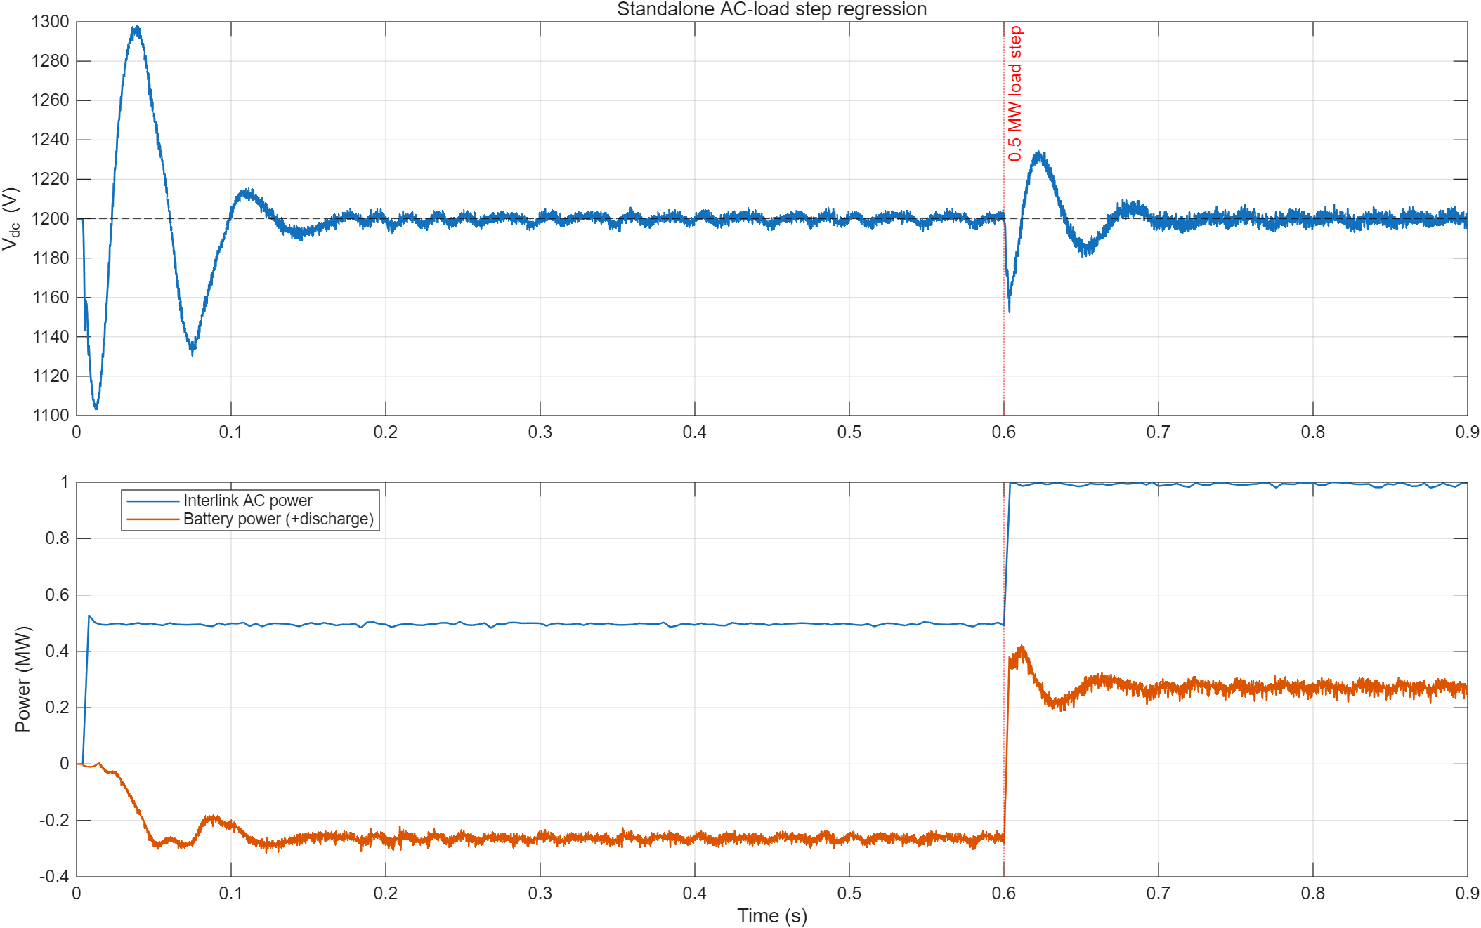
图1 0.6 s交流负载阶跃回归：直流母线、电池功率与交直流联络功率

完整4 s论文事件序列
事件窗口 | 时间/s | Vdc均值+/-标准差/V | 最小-最大/V
交流负载投入前 | 0.30-0.45 | 1192.84 +/- 8.40 | 1184.23-1210.97
0.5 MW交流负载投入后 | 0.70-0.90 | 1199.62 +/- 2.81 | 1191.50-1206.42
0.6 MW直流负载投入后 | 1.12-1.20 | 1198.65 +/- 3.26 | 1190.50-1206.39
并网后 | 1.70-1.75 | 1195.08 +/- 3.39 | 1185.29-1202.84
高辐照度并网 | 2.20-2.40 | 1199.97 +/- 8.71 | 1168.49-1220.04
1 MW直流负载投入后 | 2.58-2.70 | 1199.64 +/- 2.53 | 1194.56-1205.00
1 MW直流负载切除后 | 3.10-3.20 | 1190.09 +/- 7.20 | 1167.78-1213.74
电网跌落后 | 3.75-3.90 | 1197.85 +/- 1.92 | 1191.86-1203.13

恢复时间定义：First 20 ms continuously inside 0.98-1.02 pu after each event。
事件 | 恢复时间
0.5 s交流负载投入 | 41.44 ms
1.0 s直流0.6 MW投入 | 66.24 ms
1.6 s并网 | 82.24 ms
2.5 s直流1 MW投入 | 43.04 ms
3.0 s直流1 MW切除 | 78.08 ms
3.5 s电网跌落 | 0.16 ms

全局结果：Vdc最小983.308 V，最大1361.554 V，最终1200.038 V；所有记录信号有限。
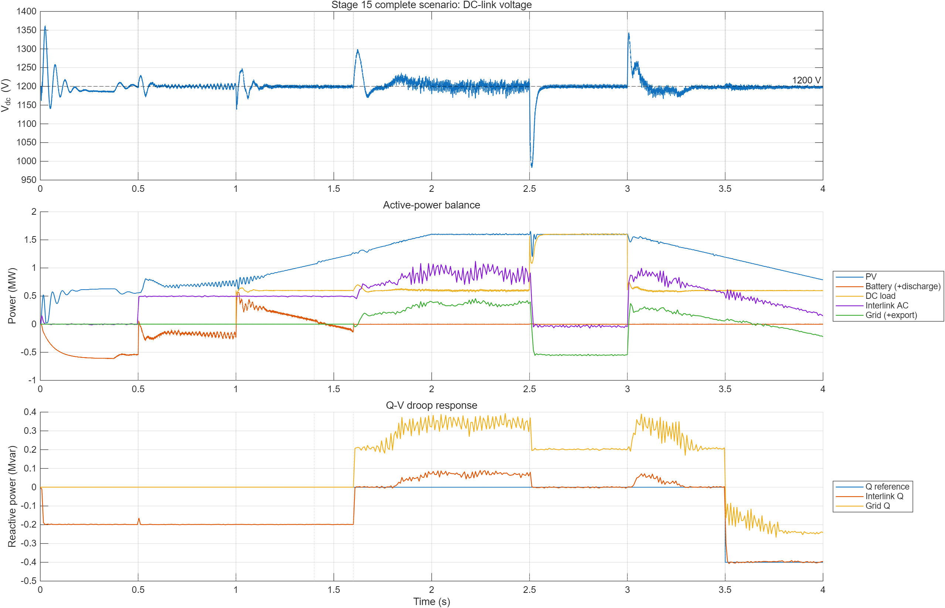
图2 阶段15完整4 s场景：直流母线、有功功率平衡和Q-V下垂响应

3.5 s电网跌落
指标 | 结果
电源幅值命令 | 0.900000 pu
PCC跌落比值 | 0.876856 pu
Qref后段均值 | -0.400000 Mvar
变换器Q后段均值 | -0.396182 Mvar
电压跌落时Vdc恢复 | 0.16 ms（母线未离开+/-2%带）

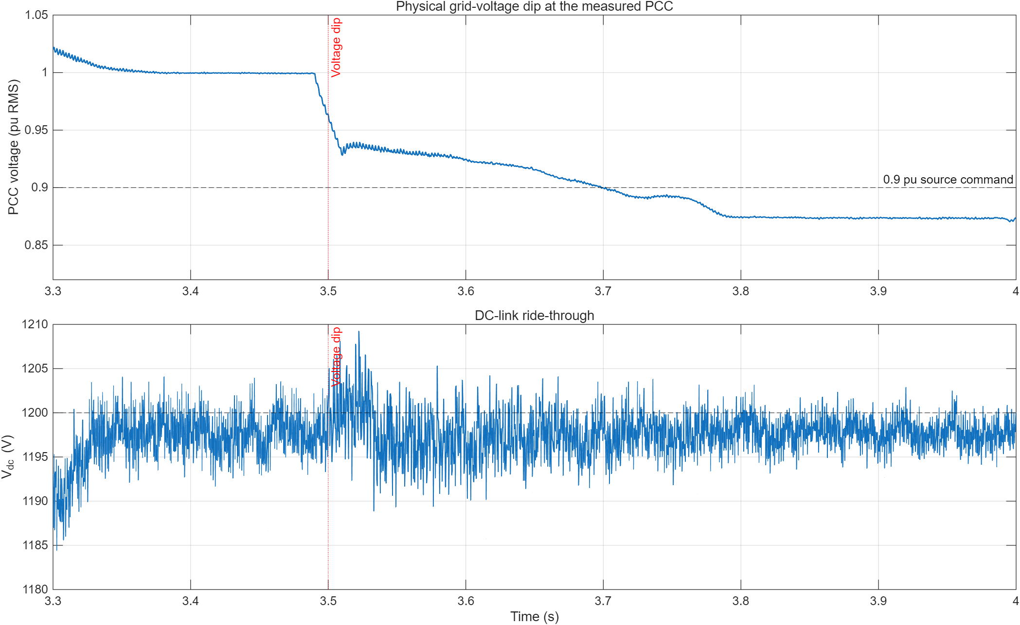
图3 实际PCC电压跌落与直流母线穿越响应

物理合理性与论文一致性审计

没有发现的非物理做法
- 没有在直流母线两端增加隐藏的理想受控电压源或强制Vdc钳位。
- 没有使用预制稳定波形替代实际仿真输出，也没有仅修改To Workspace记录信号。
- Vdc来自电压测量链；Ppv和Pbat来自实测电压/电流乘积；P/Q来自三相电压电流变换和移动平均。
- 近似功率平衡Ppv+Pbat-Pdc-Pf与Cdc能量变化之间的平均残差约43.4 kW，在MW级系统中可由开关、滤波器、线路和未单独记录的储能损耗解释。
- PV限发通过改变真实Boost占空比减少源侧功率，不是向母线注入虚构负功率。

需要披露的结果友好型假设
审计项目 | 当前18 mF | 论文6 mF只读覆盖
0.6 s暂态Vdc | 1152.662-1234.408 V | 1015.949-1325.863 V
0.6 s稳态Vdc | 1199.624 +/- 2.362 V | 1199.444 +/- 7.538 V
完整4 s全局Vdc | 983.308-1361.554 V | 934.448-1382.789 V
完整4 s最终Vdc | 1200.038 V | 1202.162 V
完整4 s是否有限 | 是 | 是

Cdc判定：论文明确给出6 mF，而当前模型使用18 mF，母线储能由4.32 kJ增加到12.96 kJ。6 mF下核心修复仍能防止数值发散并恢复到1200 V附近，但暂态和事件窗口振荡显著恶化。因此18 mF不是不符合电气原理的元件，却会明显美化动态结果；若宣称严格论文复现，必须改回6 mF并重新整定。
项目 | 等级 | 当前问题 | 要求
电池额定功率 | 高风险 | 固定Imax=0.5 MW/300 V，结果达到-0.611/+0.574 MW | 按实测Vbat实现动态功率/电流双限幅
负载类型 | 中风险 | 交流和直流均为恒阻抗，电压降低时功率自动下降 | 增加恒功率负载对照
电网等值 | 中风险 | 0.8929 ohm/16.58 mH约对应X/R=5.83、118 MVA短路容量 | 按论文120 kV/19 km网络或明确等值推导
并网功率外环 | 高风险 | 2.2-2.4 s Pref约1.753 MW，Pf仅约0.933 MW | 建立电流/功率约束和执行器感知抗饱和
PV限发 | 中风险 | 0.506为场景调参，且早于SOCmax触发 | 跨辐照度、温度、电池电压扫描
启动过程 | 中风险 | Cdc以1200 V初值预充；未建真实预充回路 | 单独验证接触器、预充电阻和浪涌

MATLAB Function使用情况
最终模型顶层共有3个用户可见MATLAB Function：SOC_Protection、pvess_mpvc_block和pvess_mppc_block。其中MPVC/MPPC用于枚举8个开关状态，是论文算法核；SOC保护是原有块。本次新增的PV限发和电网跌落没有增加MATLAB Function。Battery、Boost和Two-Quadrant DC/DC官方库内部包含的MATLAB Function属于MathWorks模块实现，不是本次自编控制器。

改动后的综合影响

正面影响
- 修复电池功率方向后，负载突加能够得到正确的正放电支撑。
- 缩小Lbat并重整电流PI后，电流反向速度满足母线暂态要求，且占空比不再因小误差频繁饱和。
- 三相接线修复后，交流负载投入时三相电压保持对称。
- 最终值保持消除了负电阻和超大负Qref等非物理时序输入。
- PV限发使低负载、充电饱和工况满足能量守恒，不再依赖母线电容无限吸收剩余能量。
- 可编程电网源使3.5 s事件成为真实网络扰动，而不仅是控制器内部参考变化。

代价与副作用
- 0.5 mH提高电流纹波、器件di/dt和电感饱和风险，需要硬件热设计与峰值电流验证。
- PV限发会牺牲部分可再生能源利用率，并增加与电池Vdc环之间的模式切换交互。
- 18 mF增加电容体积、成本和预充能量，同时掩盖6 mF条件下的控制振荡。
- 恒阻抗负载的成功不能直接外推到恒功率电力电子负载。
- 当前网侧PI能够保持Vdc，但Pref与实际Pf偏差说明控制器尚未达到严格参考跟踪。

后续整改与验收建议
- 建立论文6 mF基线副本，重新整定电池Vdc环、并网Vdc->P环和PV限发参数；18 mF版本保留为工程变体。
- 将Ibat_max改为min(I_device, P_bat_rated/max(|Vbat|, Vmin))，并在电流内环和EMS两层加入一致的功率限制与抗饱和。
- 增加恒功率AC/DC负载工况，至少覆盖0.5->1.0 MW、0.6 MW和1 MW阶跃，并比较恒阻抗结果。
- 依据论文的25/120 kV变压器、19 km馈线和47 MVA设备重新推导电网等值；确认PCC跌落应接近论文约0.908 pu。
- 针对PV限发执行辐照度400-1000 W/m2、温度0-60 degC、电池电压270-367 V扫描，确认0.506占空比不会进入错误侧。
- 增加真实预充回路、接触器顺序、IGBT/二极管峰值电流、电感饱和和直流母线过压保护验证。
- 完成上述项目后再进行论文图10-19的逐图定量对比，并把论文值、推导值和工程补充值分栏报告。

附录：关键参数与文件追溯
参数 | 当前设置 | 来源/说明
Vdc_ref | 1200 V | 论文值
Cdc_paper | 6 mF | 论文值；灵敏度试验使用
Cdc | 18 mF | 原基线已有的调优值；本次未新增
Lf/Cf/Rf | 0.6 mH / 1338 uF / 0.019 ohm | 论文值
P_bat_rated | 0.5 MW | 论文值
V_bat_nom/Q_bat | 300 V / 1300 Ah | 论文值
Lbat/RLbat | 0.5 mH / 0.002 ohm | 工程补充值
Kpv_bat/Kiv_bat | 4 / 650 | 18 mF条件下外环参数
Kpi_bat/Kii_bat | 0.005 / 0.05 | 本次内环优化
Ibat_max | 1666.667 A | 0.5 MW/300 V固定限流
PV限发 | D0=0.506，Kp=5e-5 duty/V | 本次新增工程保护
电网RL | 0.8929 ohm / 16.58 mH | 保留原静态源显式阻抗
Q-V系数 | 4e6 var/pu | 论文值

对象 | SHA-256
原模型 | AAB7C51A6FD264485FB2C041A21602A5721AB50476D1BA7D1D2BD8E8EAA02D28
最终副本 | DAE378D84BDB6FC7A9BB0435F4492D29CB0B8815AD75B3AD9986AD3379E2EA66

主要证据文件
类型 | 路径
参数初始化 | D:\PV_MPPT\PV_ESS_MPC_Manul_Reproduction\experiments\stage15_bus_stability_20260814\pvess_stage15_busfix_init.m
优化结果说明 | D:\PV_MPPT\PV_ESS_MPC_Manul_Reproduction\experiments\stage15_bus_stability_20260814\STAGE15_RESULTS_README.md
0.6 s回归指标 | D:\PV_MPPT\PV_ESS_MPC_Manul_Reproduction\experiments\stage15_bus_stability_20260814\ac_step_0p6s_summary.json
完整场景指标 | D:\PV_MPPT\PV_ESS_MPC_Manul_Reproduction\experiments\stage15_bus_stability_20260814\stage15_summary.json
详细恢复时间 | D:\PV_MPPT\PV_ESS_MPC_Manul_Reproduction\experiments\stage15_bus_stability_20260814\stage15_detailed_metrics.json
论文 | D:\PV_MPPT\reference\光伏储能微电网在可变电力输出和负载条件下的预测控制策略.pdf

报告边界：本报告描述的是截至2026-08-16的实验副本与已保存结果。报告制作过程没有修改原模型或最终SLX文件。6 mF结果来自SimulationInput只读覆盖，未保存成新的模型版本。

